NEJM 勉強会2011 年度第4 回2011 年5月10日Cプリント担当：伊藤理恵
Case 10-2011: A Woman with Fever, Confusion, Liver Failure, Anemia, and Thrombocytopenia
(New England Journal of Medicine 2011;364:1259-70)

【鑑別診断】
・慢性C型肝炎・その合併症
C型肝炎、肝不全は門脈圧亢進により脾腫→脾機能亢進→血球減少をきたしうる。D-dimer上昇は血管内凝固を示唆するが、肝不全でも上昇しうる。低補体血症・尿沈渣異常は糸球体腎炎の所見を呈し、C型肝炎では糸球体腎炎も起こりうる。神経学的異常は肝性脳症ならばラクツロースとリファキシミンで改善するはずであるが、今回のケースでは改善しなかった。また、慢性C型肝炎患者では低補体血症がしばしばみられるため、低補体血症と自己抗体陽性であるからといってSLEなどの診断をつけることはできない。
C型肝炎ウイルス感染に関連したITPやAIHAも症状に寄与しうる。
Essential mixed cryoglobulinemiaも症状をある程度説明しうるが、原因というより副現象。
髄液所見は癌性またはリンパ腫性髄膜炎の所見を示しており、C型肝炎にIndolent lymphoma が合併することがあるが、今回のケースはlymphomaにしては急である。

・治療の副作用
患者は入院約３か月前よりペグインターフェロンとリバビリンによる治療が開始され、そのあとで症状の悪化、とりわけ血液検査異常が見られた。インターフェロンは血球減少及びインフルエンザ様症状を引き起こす。リバビリン服用でしばしばAIHAが見られるが、神経学的異常はきたさない。インターフェロンは強力なインターロイキン産生刺激作用をもつため、患者の発熱に寄与している可能性はある。
うつ病に対して向精神薬を服用しており、体温上昇も伴ったためセロトニン症候群や悪性症候群の可能性も考えられるが、筋固縮や反射異常などが見られなかったため否定的。

・感染症
高フェリチン血症を伴う場合に考えなければならないのがVibrio vulnificusである。グラム陰性桿菌で、晩夏に淡海水域に近い場所でよくみられる。水疱性の皮膚病変を伴い、肝硬変のある患者では特に症状が重篤になる。
結核も汎血球減少を引き起こしうるが検査陰性。Leptospirosisもこのような症状を呈しうるが、特徴的な重篤な結膜炎を欠く。患者の重症度を考えると可能性は低いが、Erlichiosis も考慮に値する。他のウイルス感染も鑑別に上がる。血清検査により、HIV, CMV感染と EBウイルス感染の急性期は除外された。感染の地域分布を考えると 真菌感染症とリケッチア、Q熱の可能性は低い。

患者の瞳孔不同の解釈には更なる神経学的検査が必要だが、過去の頭部外傷が関係していると思われる。
血便、血尿、皮下出血は凝固異常を示唆しているが、第Ⅴ因子のレベルはほぼ正常で重症肝硬変で見られる所見と一致せず、また第Ⅷ因子が正常レベルでありDICは否定的。肺の結節は小さいのでおそらく重要な所見ではない。腹部のリンパ節腫脹はしばしば肝炎で見られる。

・TTP
TTPはｖWF因子が適切に機能するのに必要なメタロプロテアーゼ阻害により引き起こされる。まだ検査の結果はpendingであるが、血液塗沫標本では微小血管障害の所見を欠くためTTPの可能性は低い。

・血球貪食症候群 Hemophagocytic lymphohistiocytosis (HLH)
血球貪食症候群はマクロファージの過剰な活動により特徴づけられ、小児ではperforin 遺伝子の変異と関連している。マクロファージの活性化によるサイトカインストーム、多臓器不全などによりしばしば致死的。今回のケースでは過去のEBウイルス暴露、自己免疫、インターフェロンやリバビリンがマクロファージの活性化に関与した可能性がある。HLHならば骨髄生研では組織球による造血幹細胞の貪食が見られると予測された。骨髄生研の結果、細胞増殖と豊富で時折空胞のある細胞質をもつ組織球増加が見られた。免役病理染色ではCD68とCD163陽性の組織球が多く見られた。臨床所見と骨髄所見により診断が確定された。

【診断】
Hemophagocytic lymphohistiocytosis (HLH) 血球貪食症候群

【治療経過】
治療の中心は免疫抑制しサイトカインストームを減弱することである。骨髄生研後、グルココルチコイドとIVIGによる治療が開始され、一時は快方に向かったが、その後薬剤耐性アシネトバクター感染、肺アスペルギルス症、カンジダ感染による敗血症で入院後37日目に亡くなった。

骨髄所見 HLHの診断基準
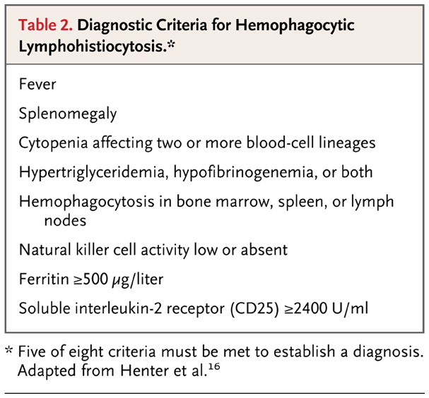
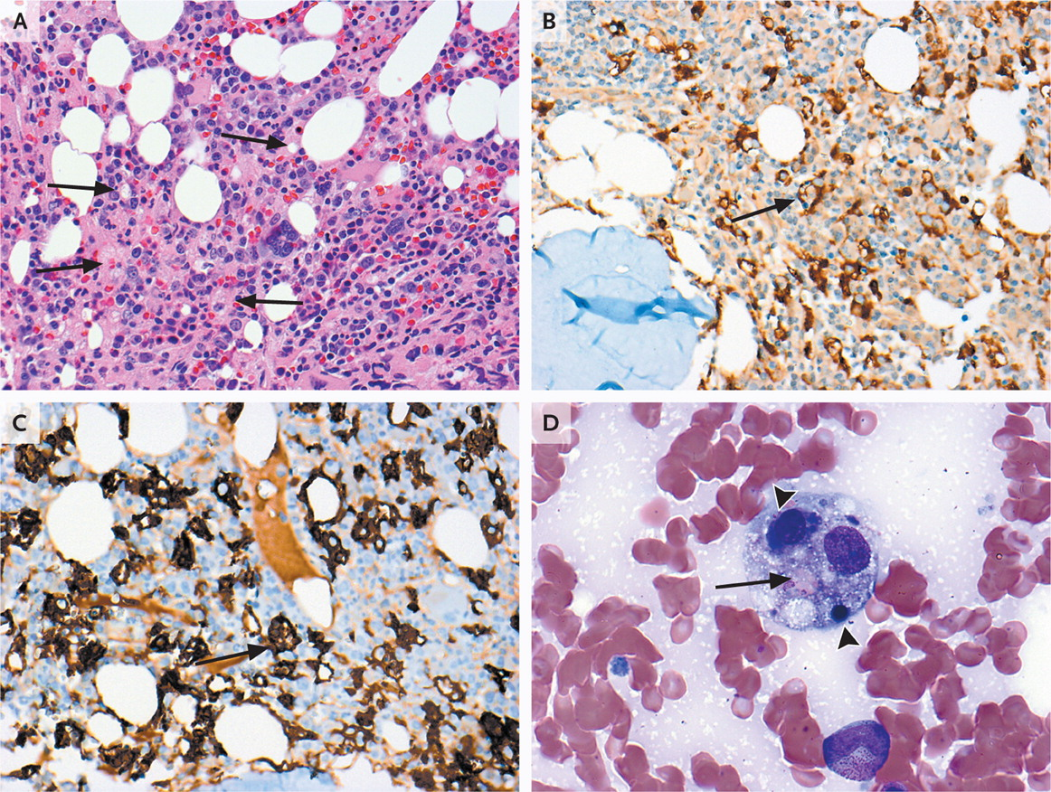

A: HE染色。細胞質に富んだ形質細胞。しばしば空胞が見られる。
B: CD68染色。 C: CD163染色。 ともに組織球を染める。
D: Wright-Giemsa染色。 組織球による血球貪食像。→：赤血球、▼：有核細胞

高フェリチン血症（500μg/l）の鑑別
スティル病、ヒストプラズマ症、血球貪食症候群、ヘモクロマトーシス

【まとめ】
発熱、血球減少というと感染症、膠原病などが鑑別に上がると思うが、血球貪食症候群というのは見落とされやすいのではないかと思い今回の症例を選んだ。以下が汎血球減少の鑑別にあがる。
・ 再生不良性貧血
・ 骨髄異形成症候群の不応性貧血(RA) またはrefractory cytopenia with multilineage dysplasia (RCMD)
・ RA とRCMD を除くMDS
・ 発作性夜間血色素尿症
・ 低形成性白血病
・ 骨髄線維症
・ 多発性骨髄腫
・ 急性前骨髄球性白血病
・ 巨赤芽球性貧血
・ 全身性エリテマトーデス
・ 脾機能亢進症
・ 血球貪食症候群
・ アルコール中毒
・ 銅欠乏

【主なプロブレムの解釈】
今回はプロブレム＃2,12,20.21,22,23,24はHLHの診断基準に含まれる。サイトカインの作用により中枢神経症状（＃3,4）や肝障害、腎障害（＃14）、多臓器障害（＃9,10）が説明できる。肝機能障害により凝固系にも異常をきたし、TNFはDICを引き起こしうるのでD-dimer 上昇も矛盾しない。

